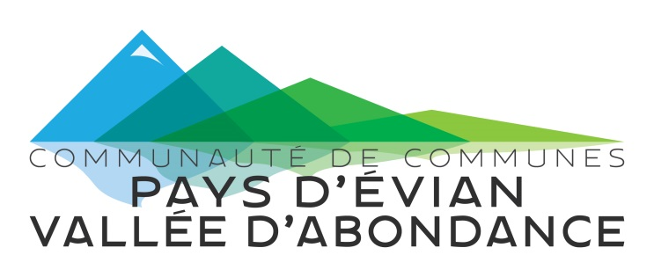
Le 19 avril 2021

COMMUNIQUE

Objet : Transports scolaires 2021/2022 – Inscriptions du 1er mai au 11 juillet 2021
Réf : COM

Les inscriptions aux transports scolaires du pays d’Evian – vallée d’Abondance pour l’année 2021/2022 ouvertes en ligne du 1er mai au 11 juillet 2021.

La communauté de communes pays d’Evian - vallée d’Abondance assure l’organisation et le financement des transports scolaires.

Les inscriptions en ligne (sur cc-peva.fr) dispensent les parents de se déplacer ou d’envoyer leur dossier par courrier. A défaut d’accès internet, des dossiers papier sont à disposition à la communauté de communes. Les élèves en attente d’orientation, de réponse des établissements scolaires ou de résultats d’examens, doivent respecter les mêmes délais d’inscription. Leur inscription ne sera validée qu’après confirmation du responsable de l’élève.
A NOTER : Pour tout dossier déposé après le 11 juillet 2021, date de clôture des inscriptions, les tarifs seront majorés de 50%.
Tarifs 2021/2022 (identiques à l’année dernière) : 101€ pour le 1er enfant, 86€ pour le second, 71€ pour le troisième et 56€ à partir du quatrième enfant. Le quotient familial s’applique pour les communes concernées.
Règlement : carte bancaire, chèque ou espèces (faire l'appoint), en ligne ou sur place.
Rappel : le coût réel du transport scolaire est de 1520 € par élève et par an.
La communauté de communes prend en charge le coût du transport, seuls les frais administratifs de fonctionnement restent à la charge des familles.

Point d’arrêt : une carte interactive est disponible sur cc-peva.fr pour trouver le point d’arrêt le plus proche du domicile.

Quand seront envoyés les cartes et horaires de bus ?
Les circuits sont organisés au mois d’août en fonction des demandes reçues. Les cartes d’abonnement seront envoyées avant la rentrée et les horaires seront sur le site en ligne également.

Contact presse :
- Service transports scolaires - CCPEVA.
Tél. 04 50 74 57 85 / transports@cc-peva.fr
- Service communication – CCPEVA
Tél 04 50 74 57 85 / communication@cc-peva.fr

